

ДОКЛАД НА КОМИСИЯТА

Франция   
   
Доклад, изготвен в съответствие с член 126, параграф 3 от Договора за функционирането на Европейския съюз

**1.** **Въведение**

На 20 март 2020 г. Комисията прие Съобщение относно задействането на общата клауза за дерогация от Пакта за стабилност и растеж. Както е посочено в член 5, параграф 1, член 6, параграф 3, член 9, параграф 1 и член 10, параграф 3 от Регламент (ЕО) № 1466/97 и член 3, параграф 5 и член 5, параграф 2 от Регламент (ЕО) № 1467/97, клаузата улеснява координирането на бюджетните политики във времена на сериозен икономически спад. В своето съобщение Комисията споделя становището на Съвета, че предвид очаквания сериозен икономически спад в резултат на пандемията от COVID-19, настоящите условия позволяват клаузата да бъде задействана. На 23 март 2020 г. министрите на финансите на държавите членки се съгласиха с оценката на Комисията. Задействането на общата клауза за дерогация позволява временно отклонение от плана за корекции за постигане на средносрочната бюджетна цел, при условие че това не застрашава фискалната устойчивост в средносрочен план. Във връзка с корективните мерки Съветът може също така да реши, по препоръка на Комисията, да приеме промяна във фискалната траектория. Общата клауза за дерогация не спира процедурите по Пакта за стабилност и растеж. Тя позволява на държавите членки да се отклонят от бюджетните задължения, които обичайно се прилагат, като същевременно дава възможност на Комисията и на Съвета да предприемат необходимите мерки за координиране на политиката в рамките на Пакта.

Данните, които бяха предоставени от френските органи на 31 март 2020 г. и впоследствие потвърдени от Евростат[1], показват, че дефицитът по консолидирания държавен бюджет във Франция е достигнал 3,0 % от БВП през 2019 г., а брутният консолидиран държавен дълг е възлизал на 98,1 % от БВП, т.е. на равнището от 2018 г. Според програмата за стабилност за 2020 г. Франция предвижда дефицит от 9,0 % от БВП през 2020 г. и дълг в размер на 115,2 % от БВП.

Планираният дефицит за 2020 г. на пръв поглед предоставя доказателство за наличието на прекомерен дефицит, според определението в Пакта за стабилност и растеж.

Освен това данните за 2018 г. и 2019 г. предполагат недостатъчен напредък към спазването на целевия показател за намаляване на дълга, което на пръв поглед потвърждава наличието на прекомерен дефицит, според определението в Пакта за стабилност и растеж.

В този контекст Комисията изготви настоящия доклад, в който анализира спазването от страна на Франция на критериите за дефицита и за дълга, предвидени в Договора. В него се отчитат всички съответни фактори и се обръща необходимото внимание на голямото икономическо сътресение, свързано от пандемията от COVID-19.

2. Критерий за дефицита

Въз основа на програмата за стабилност за 2020 г. през 2020 г. се очаква дефицитът по консолидирания държавен бюджет на Франция да достигне 9,0 % от БВП, превишавайки и далеч от референтната стойност по Договора от 3 % от БВП.

Планираното надвишаване на референтната стойност по Договора през 2020 г. е изключение, тъй като се дължи на сериозен икономически спад. По-конкретно, въпреки че мерките, приети с цел да се противодейства на пандемията от COVID-19, възлизат на 1,9 % от БВП, очаква се влошаването на макроикономическото положение да допринесе с 5,3 процентни пункта от БВП за планирания дефицит. Като се имат предвид последиците от пандемията от COVID-19, в прогнозата на Комисията от пролетта на 2020 г. се предвижда свиване на реалния БВП с 8,2 %, което води до дефицит в консолидирания държавен бюджет в размер на 9,9 % от БВП. Мерките, приети за смекчаване на последиците от пандемията, увеличават дефицита в размера, предвиден в плановете на правителството.

Въз основа на прогнозата на Комисията от пролетта на 2020 г., в която се предвижда дефицитът да остане над 3 % от БВП през 2021 г., планираното превишаване на референтната стойност съгласно Договора няма да е временно.

В обобщение размерът на планирания дефицит за 2020 г. остава по-голям и далеч от референтната стойност от 3 % от БВП, предвидена в Договора. Планираното превишение се счита за изключение, но не е временно, съгласно определението в Договора и в Пакта за стабилност и растеж. Следователно анализът показва, че на пръв поглед критерият за дефицита според определението в Договора и в Регламент (ЕО) № 1467/97 не изпълнен.

**Таблица 1. Дефицит по консолидирания държавен бюджет и консолидиран държавен дълг (% от БВП)**

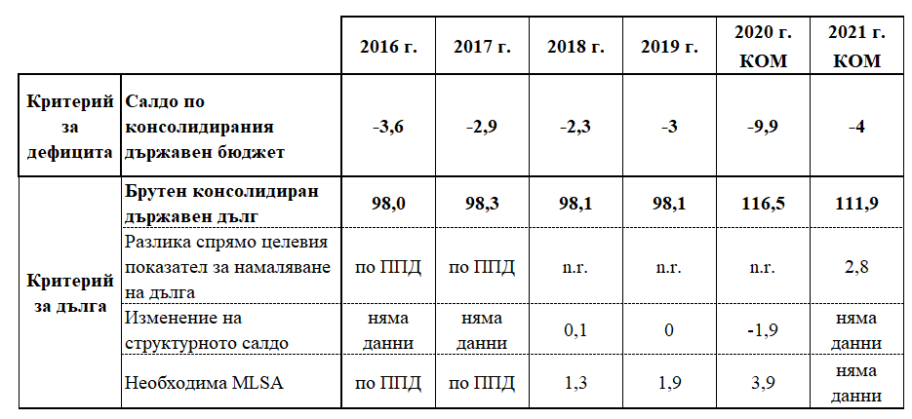

Забележка: MLSA означава минимална линейна структурна корекция: Евростат, Прогноза на Комисията от пролетта на 2020 г.

3. Критерий за дълга

През 2018 г. и 2019 г. съотношението на държавния дълг към БВП се стабилизира на 98,1 %. Увеличаващият дълга ефект, произтичащ от номиналния първичен дефицит и от разходите за лихви, беше компенсиран главно от растежа на реалния БВП и увеличението на дефлатора на БВП — и в двата случая чрез ефекта на знаменателя — и от лекото намаляващо дълга въздействие на корекциите наличности-потоци.

След прекратяването на процедурата при прекомерен дефицит през юни 2018 г., за Франция започна да тече тригодишен преходен период, през който страната следва да осигури достатъчен напредък по отношение на спазването на целевия показател за намаляване на дълга. Преходният период започна през 2018 г. и ще приключи през 2020 г. С цел да се гарантира непрекъснат и ефективен напредък към спазването на показателя през преходния период, Франция следва да спазва едновременно следните две условия във връзка с корекцията на структурното салдо:

а. Първо, годишната структурна корекция следва да не се отклонява от минималната линейна структурна корекция (MLSA) с повече от ¼ % от БВП, което ще гарантира, че целевият показател за намаляване на дълга ще бъде изпълнен до края на преходния период;

б. Второ, във всеки един момент през преходния период оставащата годишна структурна корекция не трябва да надвишава ¾ % от БВП (освен ако първото условие предполага годишна корекция от над ¾ % от БВП);

Представените данни показват, че Франция не е постигнала достатъчен напредък към спазването на целевия показател за намаляване на дълга през 2019 г. (вж. таблица 1), тъй като разликата с изискваната MLSA възлезе на 2,0 % от БВП.

Следователно анализът показва, че въз основа на данните за резултатите от 2019 г. критерият за дълга на пръв поглед не е изпълнен.

**4.** **Съответни фактори**

Съгласно член 126, параграф 3 от Договора, ако държава членка не изпълнява изискванията по единия или по двата критерия, Комисията трябва да изготви доклад. Докладът също трябва да вземе предвид дали бюджетният дефицит надвишава държавните инвестиционни разходи, както и всички останали съответни фактори, включително средносрочното икономическо и бюджетно състояние на държавата членка.

Тези фактори са изяснени допълнително в член 2, параграф 3 от Регламент (ЕО) № 1467/97, който предвижда, че се отчитат надлежно всички други фактори, които според съответната държава членка са от значение за цялостната оценка на спазването на критериите за дефицита и за дълга и които държавата членка е представила на Съвета и на Комисията.

При явно нарушение на критерия за дълга, анализът на съответните фактори е особено основателен, като се има предвид, че динамиката на дълга се влияе в по-голяма степен от фактори извън контрола на правителството, отколкото дефицитът. Това е отразено в член 2, параграф 4 от Регламент (ЕО) № 1467/97, който предвижда, че съответните фактори се вземат предвид при оценката на съответствието въз основа на критерия за дълга, независимо от размера на нарушението. В това отношение трябва да се разгледат най-малко следните три основни аспекта с оглед на тяхното въздействие върху динамиката и устойчивостта на дълга: i) придържането към СБЦ или към плана за корекции за нейното постигане, ii) изпълнението на структурни реформи и iii) преобладаващите икономически условия.

Както е уточнено в член 2, параграф 4 от Регламент (ЕО) № 1467/97, що се отнася до критерия за дефицита през 2020 г., тъй като съотношението на държавния дълг към БВП надвишава референтната стойност от 60 % и двойното условие не е изпълнено — т.е. дефицитът да остане близо до референтната стойност и той да превишава референтната стойност временно, съответните фактори не могат да бъдат взети предвид на етапите, водещи до вземане на решение за наличието на прекомерен дефицит във Франция въз основа на критерия за дефицита.

В настоящата ситуация възлов допълнителен елемент, който трябва да се вземе под внимание по отношение на 2020 г., са икономическите последици от пандемията от COVID-19, които оказват значително въздействие върху състоянието на бюджета и водят до твърде несигурни перспективи. Пандемията също така доведе до задействането на общата клауза за дерогация.

**4.1.** **Пандемията от COVID-19**

Пандемията от COVID-19 предизвика сериозно икономическо сътресение, което оказва значително отрицателно въздействие върху целия Европейски съюз. Последиците за растежа на БВП ще зависят от продължителността както на пандемията, така и на мерките, които се предприемат от националните органи и на европейско и световно равнище, за да се забави нейното разпространение, да се защити производственият капацитет и да се подкрепи съвкупното търсене. Държавите членки вече приеха или са в процес на приемане на бюджетни мерки за увеличаване на капацитета на здравните системи и за оказване на помощ на онези лица и сектори, които са особено засегнати. Бяха приети и значителни мерки за подкрепа на ликвидността и други гаранции. При условие че бъде предоставена по-подробна информация, компетентните статистически органи трябва да проучат дали тези мерки водят до незабавно въздействие върху салдото по консолидирания държавен бюджет или не. Заедно със спада на икономическата дейност тези мерки допринасят за значително повишаване на държавния дефицит и държавния дълг.

**4.2** **Средносрочна икономическа позиция, включваща структурните реформи**

От 2016 г. насам реалният БВП във Франция нарастваше благодарение на динамичните инвестиции и подобряването на нетния износ, докато частното потребление остана слабо. Растежът на номиналния БВП се ускори през 2017 г. и остана стабилен през 2018 г. и 2019 г. с подкрепата на по-силния дефлатор на БВП, въпреки забавянето на икономическата активност. Следователно не може да се твърди, че макроикономическите условия са смекчаващ фактор, обясняващ липсата на достатъчен напредък на Франция за постигането на целевия показател за намаляване на дълга през 2019 г.

Очаква се икономическата активност да бъде сериозно засегната от пандемията от COVID-19 и от свързаните с нея мерки за изолация при домашни условия. В прогнозата на Комисията от пролетта на 2020 г. се предвижда БВП да намалее с 8,2 % през 2020 г., с отрицателен принос на вътрешното търсене към растежа с 7,4 процентни пункта поради резкия спад в частното потребление и инвестициите, както и поради отрицателния принос на запасите. От друга страна, очаква се приносът на нетния износ към растежа да бъде в голяма степен неутрален. Макроикономическата перспектива е белязана от изключителна степен на несигурност, дължаща се на продължителността на пандемията и нейното последици за икономиката. Това е смекчаващ фактор в оценката на спазването от страна на Франция на критерия за дефицита през 2020 г.

В своя доклад[2] за държавата от 2020 г. Комисията прецени, че Франция постигна известен напредък по изпълнението на специфичните за нея препоръки за 2019 г. По-конкретно Франция постигна значителен напредък в насърчаването на растежа на предприятията, известен напредък в преодоляването на недостига и несъответствията между търсените и предлаганите умения, опростяването на данъчната система, предприемането на инвестиции за гарантиране на енергийния преход и подобряването на цифровата инфраструктура. Ограничен напредък бе постигнат и по отношение на стимулирането на интеграцията на пазара на труда и гарантирането на равни възможности, подобряването на резултатите в областта на научните изследвания и иновациите и намаляване на бюрократичните ограничения. И накрая, що се отнася до фискалните структурни реформи, макар Франция да постигна ограничен напредък в реформирането на пенсионната система, не може да се каже същото за по-нататъшното разработване и изпълнение на прегледа на разходите чрез програмата Action publique 2022.

**4.3** **Средносрочна бюджетна позиция, включваща правителствените инвестиции**

Номиналният дефицит се увеличи от 2,3 % от БВП през 2018 г. до 3,0 % през 2019 г. главно поради статистическото въздействие на преобразуването на данъчния кредит за конкурентоспособност и заетост (CICE) в постоянно пряко намаление на социалноосигурителните вноски на работодателя, което представляваше около 0,9 % от БВП. Смята се, че публичните инвестиции са се увеличили от 3,4 % от БВП през 2018 г. до 3,6 % през 2019 г., което е над дефицита в консолидирания държавен бюджет през 2019 г.

На 13 юли 2018 г. на Франция бе препоръчано да гарантира, че номиналният темп на растеж на нетните първични държавни разходи след приспадане на дискреционните мерки по отношение на приходите и еднократните мерки не е надвишил 1,4 % през 2019 г., което съответства на структурна корекция от 0,6 % от БВП[3]. Въз основа на данните за изпълнението и прогнозата на Комисията разходите надвишиха целевия показател, като отклонението от препоръчания план за корекции за постигането на средносрочната бюджетна цел от 1,0 % от БВП през 2019 г. е знак за значително отклонение. Структурното салдо не отбеляза подобрение през 2019 г.[4], което е показателно също за значително отклонение с 0,6 % от БВП. Оценката е същата, ако 2018 г. и 2019 г. се разглеждат взети заедно. Неспазването на изискванията на предпазните мерки е утежняващ фактор за оценката на неспазването на пръв поглед от страна на Франция на критерия за дълга през 2019 г.

В програмата за стабилност се предоставя информация относно съществени мерки за ограничаване на пандемията и за подпомагане на икономиката. В нея се оценява, че тези мерки за подкрепа водят до увеличаване на дефицита с 1,9 % от БВП през 2020 г. Те включват допълнителни разходи за здравеопазване в размер на 8 милиарда евро, трансфери за покриване на схеми за частична безработица в размер на 24 милиарда евро, субсидии от секторния компенсационен фонд за МСП в размер на 7 милиарда евро и създаване на фонд за извънредни ситуации в размер на 2,5 милиарда евро. Освен това мерките за ликвидност и публичните гаранции, предназначени да помогнат на предприятията, възлизат на около 385 милиарда евро (17,1 % от БВП). При наличие на по-подробна информация компетентните статистически органи трябва да проучат дали те оказват незабавно въздействие върху бюджета. При всички случаи средносрочната фискална перспектива продължава да е много несигурна.

**4.4.** **Равнище на държавния дълг в средносрочен план**

След като нарастваше постоянно от 2013 г. насам, държавният дълг остана като цяло стабилен между 2016 г. и 2018 г., от около 98 % от БВП, поради трайно големите дефицити в консолидирания държавен бюджет, отчетени през същия период, както и поради сравнително слабия номинален растеж на БВП през повечето години. През 2019 г. съотношението на дълга се стабилизира на 98,1 %, което отразява нарастването на дълга, породено от първичния дефицит и разходите за лихви, въпреки че те намаляват. Това беше компенсирано от растежа на реалния БВП и увеличението на цените (инфлационен ефект), както и от лекото намаляващо дълга въздействие на корекциите наличности-потоци.

Според прогнозата на Комисията от пролетта на 2020 г. очаква се консолидираният държавен дълг да се увеличи от 98,1 % от БВП през 2019 г. до 116,5 % през 2020 г.

Оценката на устойчивостта на дълга, актуализирана с прогнозата на Комисията от пролетта на 2020 г., потвърждава, че независимо от рисковете, състоянието на дълга продължава да бъде устойчиво в средносрочен план във Франция. В оценката са взети предвид важни смекчаващи фактори (включително профила на дълга). По-специално, въпреки че състоянието на държавния дълг се влоши в резултат на кризата, предизвикана от COVID-19, очаква се съотношението на дълга към БВП в базовия сценарий да се движи в средносрочен план по устойчива (низходяща) крива[5] (графика 1).

**Графика 1: Съотношение на държавния дълг към БВП, Франция,% от БВП**

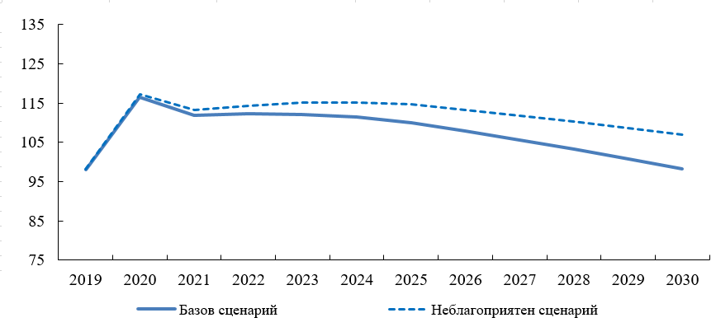

Източник: Службите на Комисията.

**4.5** **Други фактори, изтъкнати от държавата членка**

На 14 май 2020 г. френските органи изпратиха писмо със съответните фактори в съответствие с разпоредбите в член 2, параграф 3 от Регламент (ЕО) № 1467/97. Анализът, представен в предишните раздели, вече обхваща в общи линии основните фактори, представени от органите. Сред допълнителните фактори, които все още не са посочени по-горе, са кумулативните структурни усилия, които според изчисленията на органите възлизат на около 0,4 % от БВП през 2018 г. и 2019 г.; ограничаването на нарастването на публичните разходи, с изключение на данъчните кредити и създаването на France Compétences, което ще доведе до средно годишно увеличение с ¼ процентни пункта в реално изражение през 2018 г. и 2019 г., както и намаляване на съотношението на публичните разходи към БВП с 1,3 процентни пункта между 2017 г. и 2019 г.

**5.** **Заключения**

Съгласно програмата за стабилност се предвижда дефицитът в консолидирания държавен бюджет на Франция през 2020 г. да нарасне до 9,0 %, над и далеч от референтната стойност по Договора от 3 % от БВП. Планираното надвишаване на референтната стойност се счита за изключение, но не временно.

Брутният консолидиран държавен дълг е бил 98,1 % от БВП към края на 2019 г. — над посочената в Договора референтна стойност от 60 % от БВП. През 2019 г. Франция не постигна достатъчен напредък в постигането на целевия показател за намаляване на дълга.

В съответствие с Договора и Пакта за стабилност и растеж в настоящия доклад се разглеждат също съответните фактори.

Както е уточнено в член 2, параграф 4 от Регламент (ЕО) № 1467/97, що се отнася до спазването през 2020 г. на критерия за дефицита обаче, тъй като съотношението на държавния дълг към БВП надвишава референтната стойност от 60 % и двойното условие не е изпълнено — т.е. дефицитът да остане близо до референтната стойност и той да превишава референтната стойност временно, съответните фактори не могат да бъдат взети предвид на етапите, водещи до вземане на решение за наличието на прекомерен дефицит във Франция въз основа на критерия за дефицита.

Що се отнася до спазването на критерия за дълга през 2019 г., съответните фактори, и по-специално i) наблюдаваните макроикономически условия; ii) известният напредък в изпълнението на структурните реформи за засилване на растежа през последните години и iii) значителното отклонение от препоръчаната корекция за постигането на средносрочната бюджетна цел водят до заключението, че критерият за дълга, определен в Договора и в Регламент (ЕО) № 1467/1997, не е спазен.

Като цяло анализът показва, че критериите за дефицита и за дълга, определен в Договора и в Регламент (ЕО) № 1467/1997, не са изпълнени.

1. <https://ec.europa.eu/eurostat/documents/2995521/10294648/2-22042020-AP-EN.pdf/6c8f0ef4-6221-1094-fef7-a07764b0369f>
2. Вж. Работен документ на службите на Комисията SWD(2020) 509 final, 26.2.2020 г., *Доклад за Франция за 2020 г. включващ задълбочен преглед относно предотвратяването и коригирането на макроикономическите дисбаланси.* 
3. Препоръка на Съвета от 13 юли 2018 г. относно националната програма за реформи на Франция за 2018 г. и съдържаща становище на Съвета относно програмата за стабилност на Франция за 2018 г. (ОВ С 320, 10.9.2018 г., стр. 39).
4. Данните за изпълнението относно бюджетния дефицит за 2019 г. бяха по-ниски с 0,1 % от БВП в сравнение с прогнозата на Комисията от есента на 2019 г., когато се очакваше структурното коригиране да бъде 0,0 %. Въпреки по-слабия резултат по отношение на дефицита през 2019 г., структурната корекция остава 0,0 % от БВП поради комбинацията от преразглеждането в низходяща посока на потенциалния растеж, дължащо се на сериозния икономически спад, предизвикан от пандемията от COVID-19, и от преразглежданите поредици от еднократни мерки през 2017 г. и 2018 г.
5. Базовият сценарий се основава на прогнозата на Комисията от пролетта на 2020 г. След 2021 г. се предполага постепенно коригиране на фискалната политика в съответствие с уредбата на ЕС за икономическа и фискална координация и надзор. „T+10“ методика на Комитета за икономическа политика/Работната група по разликата между фактическия и потенциалния БВП. По-специално, (реалният) действителният растеж на БВП се дължи на неговия потенциален растеж, а всяка допълнителна бюджетна корекция му се отразява (чрез фискалния мултипликатор). Приема се, че инфлацията постепенно ще се доближи до 2 %. Хипотезите за лихвените проценти се определят в съответствие с очакванията на финансовите пазари. При неблагоприятен сценарий се приемат по-високи лихвени проценти (с 500 базисни пункта) и по-нисък растеж на БВП (с - 0,5 процентни пункта) спрямо базовия сценарий (за целия прогнозен период).